Человек - не птица,
Удобнее по лестнице спуститься.
Без парашюта с высоты
Прыгают только коты.

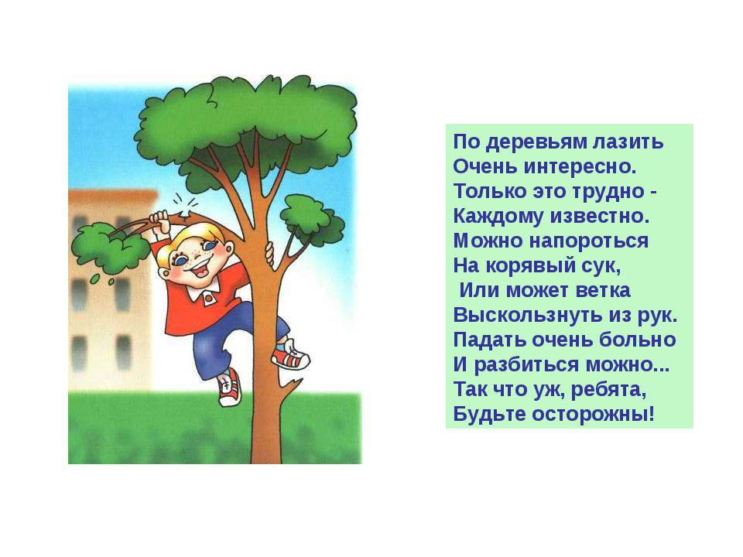
Детский травматизм и его предупреждение - очень важная и серьезная проблема, особенно в период школьных каникул, когда дети больше располагают свободным временем, чаще находятся на улице и остаются без присмотра взрослых. Несмотря на большое разнообразие травм у детей, причины, вызывающие их, типичны. Прежде всего, это не благоустроенность внешней среды, халатность, недосмотр взрослых, неосторожное, неправильное поведение ребенка в быту, на улице.
Возникновению травм способствуют и психологические особенности детей: любознательность, большая подвижность, эмоциональность, недостаток жизненного опыта, а отсюда- отсутствие чувства опасности.
Большой проблемой становится падение детей с высоты: из окон, с деревьев, сараев и других сооружений, нередко с тяжелыми травмами. Падение - распространенная причина ушибов, переломов и серьезных травм. Их можно предотвратить, если не разрешать детям находиться в опасных местах. Кроме этого, необходимо устанавливать ограждения на ступеньках, окнах и балконах.
Постоянно напоминайте вашему ребёнку о правилах безопасности на улице. Запрещайте ему уходить далеко от своего дома. Не оставляйте открытыми оконные и балконные рамы, даже при наличии москитных сеток, имеющих неустойчивые конструкции.

Важно не развить у ребенка чувство страха, а наоборот, внушить ему, что опасности можно избежать, если вести себя правильно. Повседневное воспитание навыков осмотрительного поведения и разумной осторожности поможет уберечь детей от опасности быть травмированным.

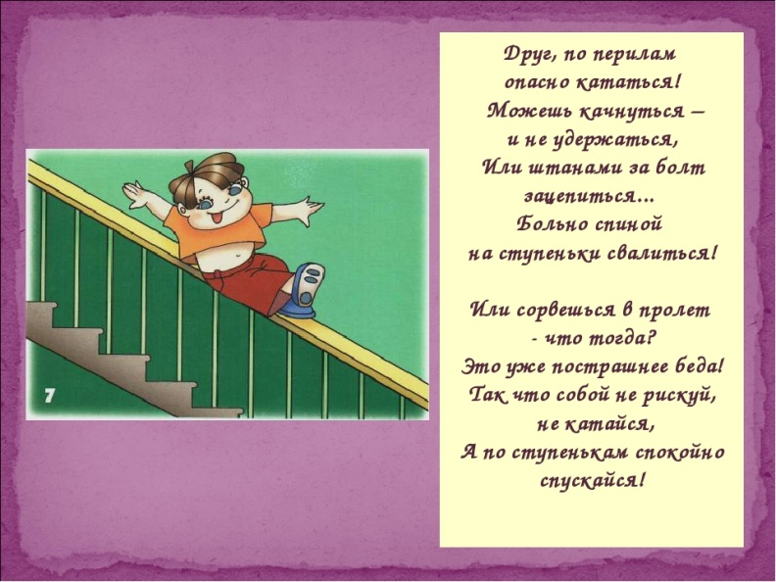
Что делать, если ребенок лазает по крышам?
Если вы заметили, что ваш ребенок лазает по крышам или узнали о его предстоящих планах сделать это, пора разбираться, зачем он это делает.
Причин может быть несколько:
1) За компанию. Если ребенок не научился говорить четкое и категорическое «нет» на все глупости, к которым склоняют его другие ребята, он и будет продолжать бездумно следовать за толпой.
2) Жажда острых ощущений. Иначе говоря, стремление к экстриму. К сожалению, сейчас становится модно совершать безумные вещи на камеру, дабы повысить свою значимость среди сверстников. Что с этим делать? – объясните ребенку, как стать авторитетом без угроз собственной жизни.
3) Запретный плод. Всегда манит туда, куда ходить нельзя. Детское любопытство опережает доводы рассудка.
Бороться с таким детским «экстримом» довольно просто: проведение убедительных бесед. Информация усваивается лучше с юного возраста. Если упустили момент, и ребенок все-таки полез, стоит делать следующее:
Расскажите о последствиях. Пугать ребенка смертью и возможной инвалидностью от падения можно, но, неэффективно. Как вариант, можно зайти с другой стороны и рассказать об административной ответственности родителей за его необдуманные поступки. Если ребенка поставят на учет в комиссию или подразделение по делам несовершеннолетних, это может негативно отразиться на его будущем. Также можно вычитать его «штраф» из карманных денег. Отличным способом будет рассказать ему об опасности с приведением примеров из реальной жизни. Если говорить ребенку о том, что на крыше опасно, он не послушает, и так все знает. Но при этом считает, что контролирует ситуацию. Так что разъясните ему, как кажущаяся прочной балка отваливается от небольшого воздействия или вместе посмотрите фильм с демонстрацией экстремальных ситуаций и их последствий..

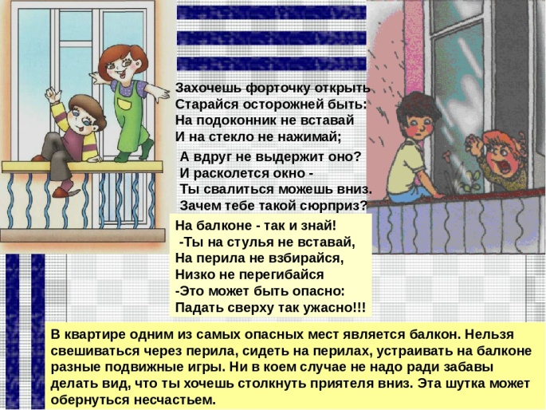

Уважаемые родители и дети! Помните и соблюдайте эти простые правила, и тогда безопасность здоровья ваших
детей будет обеспечена.

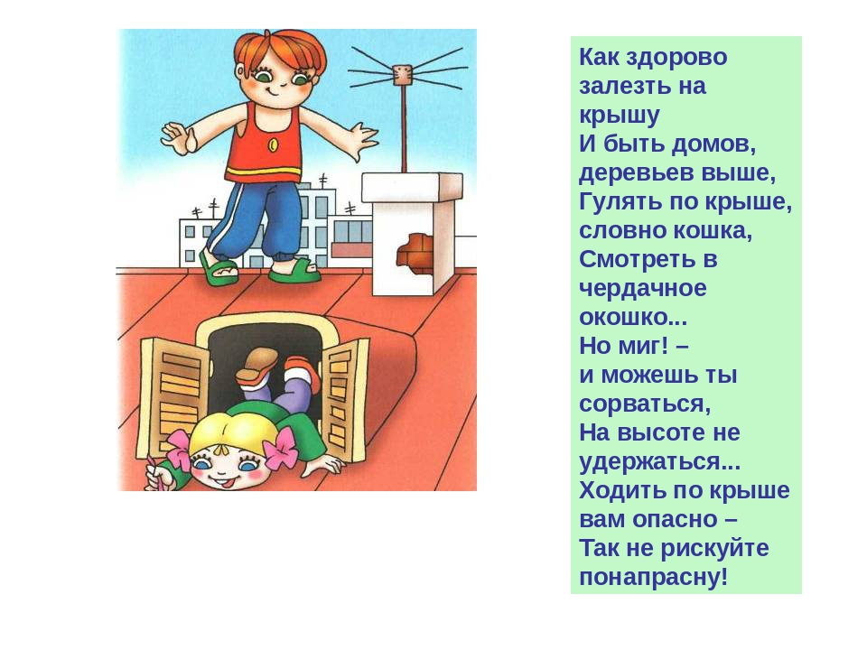
Отделение сопровождения опекаемых семей

Заведующий отделением –
Наретдинова Надежда Владимировна
Специалист по социальной работе –
Хоронько Татьяна Валерьевна
Специалист по социальной работе–
Заметаева Вера Юрьевна
Социальный педагог –
Вострикова Екатерина Юрьевна
Психолог – Сытина Светлана Александровна
Наш адрес:
624030, Свердловская область, Белоярский район,
п.г.т. Белоярский, пер. Центральный,2
Тел./факс: 8 (34377)5-19-00, 5-19-02
Эл. почта: soc050@egov66.ru
ГАУ «КЦСОН «Забота» Белоярского района»

ПАМЯТКА
для детей и родителей

« Падение с высоты. Опасность открытого окна»



